僕の絵・自分の世界３５
瞬時に色を固めて 瞬時に引き伸ばして 瞬時に形をつくる
自分の世界が出来上がる
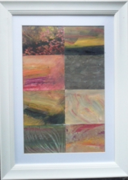みちお・画
心が躍る でも心は騒がない
落ち着いた色を選ぶ
みちお・画
自分の世界に垂る
絵は是でいい
絵は空想 そう本当に詩はマジックなのだ
みちお・画
自分の世界を遊ぶ時
オブジェへ行ったり ノイエス朝日を覗いたり
そんな時は本当に楽しい
自由だ 自分のものだ 誰のものでもない
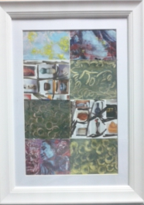みちお・画
フォーチュンテラーか、なにかかもしれないが
会議で会った名前も知らないあの人が手相を見てあげる・・・
自分の世界に未来の幸せを吹き込んだ
今はサポート役で大変でしょうが
人生後半が幸せになる まだ後半ではないのだろうか
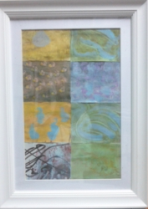みちお・画
たった一人で、描いていて自分の世界が突然怖くなった
震えた
いきなり不安感が押し寄せてきて 感情が暴れる
そんな時、自分の世界がこう表現される
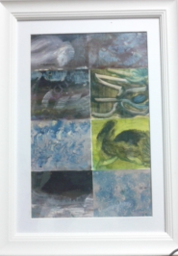みちお・画
人ごみに身をおいて我を忘れる
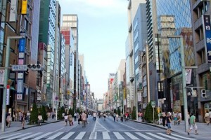
少し自分に戻ってくる 自分の世界ができて 色が明るくなる
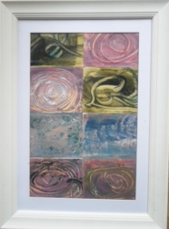みちお・画
人混みの中から 自然の中に戻れば すべて
大仙の瀧の絵を描いた
新潟の海の絵を描いた
海の色 川の色 水の色が わからない みんな似ている
自分の世界に「双子の青年」を描いた
みちお・画
みちお・画
暑い 暑すぎて 神秘な色が出てこない
暑いから色が難しい？ 八月ももっと暑いでしょう
轟たちは今どこに 今何を
轟たちはツインだった
自分の世界がこだわりから飛び出ない 暑いから
心の色も暑い
みちお・画
どっちが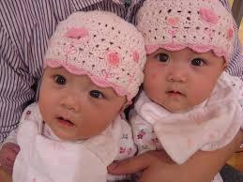だれ
七月だから・・・ 七月が終わる
だけど 八月が来れば もっと暑いかもしれない
自分の世界は自分の世界でいい
平成二十九年七月詩日
みちお（七十四歳）

